威海市人民政府
2014年政府信息公开工作年度报告

根据《中华人民共和国政府信息公开条例》（以下简称《条例》）和《山东省政府信息公开办法》（以下简称《办法》）的规定，现公布威海市人民政府2014年政府信息公开工作年度报告。本报告由概述，政府信息公开的组织领导和制度建设情况，发布解读、回应社会关切以及互动交流情况，重点领域政府信息公开工作推进情况，主动公开政府信息以及公开平台建设情况，政府信息公开申请的办理情况，政府信息公开的收费及减免情况，因政府信息公开申请提起行政复议和行政诉讼情况，政府信息公开保密审查及监督检查情况，所属事业单位信息公开工作推进情况，政府信息公开工作存在的主要问题及改进情况，附表等十二个部分组成。
本报告中所列数据的统计期限自2014年1月1日起至2014年12月31日止。本报告的电子版可在威海市政府门户网站“中国·威海”（http://www.weihai.gov.cn）下载。如对本报告有疑问，请与威海市人民政府办公室信息公开科联系（地址：威海市新威路1号；邮编：264200；电话：0631—5218070；传真：0631—5218070）。
一、概述
2014年，全市政府系统认真贯彻落实《条例》和《办法》，按照“公开为原则、不公开为例外”的要求，继续拓展公开范围，丰富公开内容，完善制度机制，强化培训指导，加强调度检查，不断创新工作方法，着力提升服务效能，优化服务质量，全市政府信息公开工作扎实推进，有力保障了群众知情权、参与权、表达权、监督权的实现，构筑起了“内容丰富、形式多样，渠道畅通、运作规范，高效有序、便民利民”的信息公开体系，为推动法治政府、服务型政府建设发挥了重要作用。
二、政府信息公开的组织领导和制度建设情况
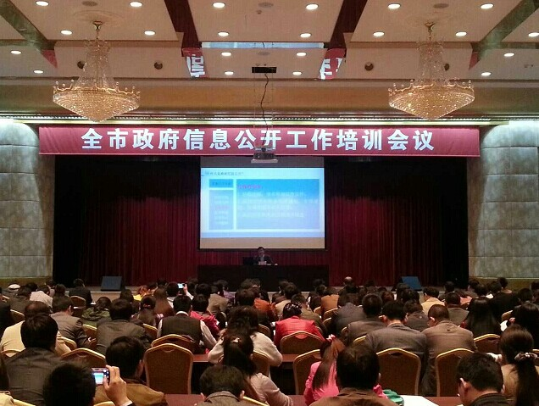
（一）加强组织领导。市政府始终高度重视政府信息公开工作，主要领导多次作出批示，分管领导亲自过问，并提出具体要求。为加强全市政府信息公开工作，在威海市人民政府办公室增设了信息公开科，作为推进、指导、协调、监督全市政府信息公开工作的专职工作机构。健全市、县、镇三级政府信息公开工作机构，进一步明确政府信息公开工作具体分管科（室）和人员，各级所属部门也都进一步明确分管领导和具体工作人员。定期对市政府各部门在政府网站主动公开政府信息的情况进行检查，并通报；完善政府信息公开工作考核办法，细化指标体系和评分标准，有力地推进了工作落实。多次召开政府信息公开工作专题会议，举办了全市政府信息公开工作培训班，保障了政府信息公开工作顺利推进。本年度，全市各级累计召开信息公开工作专题会议158次，举办各类培训班155次，培训4811人次。
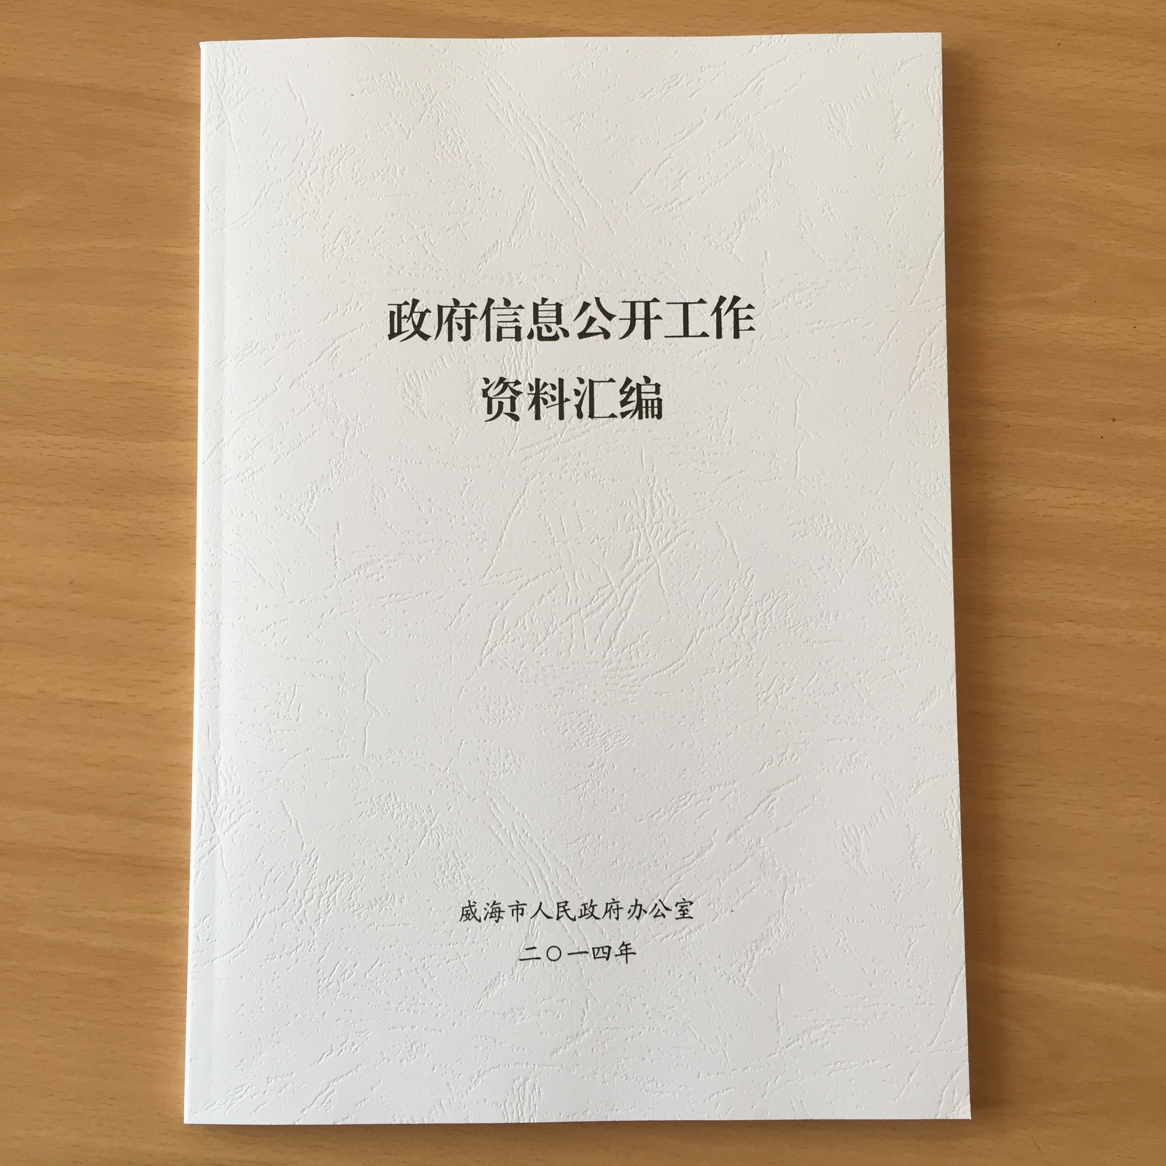
（二）强化制度机制建设。结合政府信息公开工作的新形势、新任务要求，理顺工作体制和运行机制，进一步完善了主动公开、依申请公开、突发事件信息发布、指南和目录更新、年度工作报告发布、存量信息梳理录入、保密审查、虚假不完整信息澄清、机关公文类信息审核、发布协调、社会评议、责任追究、考核监督等13项工作制度，修订整理《政府信息公开工作资料汇编》，促进了政府信息公开工作的制度化、规范化。
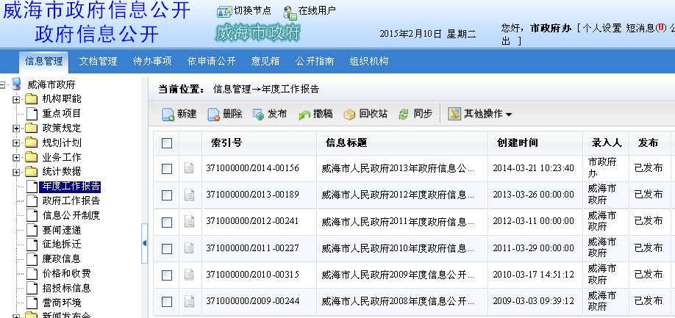
（三）大力提升工作效能。一是提升政府信息公开管理系统服务功能。秉持“简洁、高效、便民”的原则，全面启用政府信息公开网上申请模块，增设事业单位信息公开、满意度调查以及政府信息公开年度工作“成绩单”等栏目。二是规范公众查阅场所。重点理顺和完善各级信息公开公众查阅场所的查阅功能和服务功能。三是强化新闻发布会渠道。积极做好常态类和应急类政府信息的新闻发布工作，切实增强政府信息发布的主动性、权威性和实效性。四是完善政务微博。继续发掘“威海发布”政务微博潜在影响力，督促各区市政府（管委）和市政府部门、单位加大政务微博更新力度，及时回应社会舆情。
三、发布解读、回应社会关切以及互动交流情况
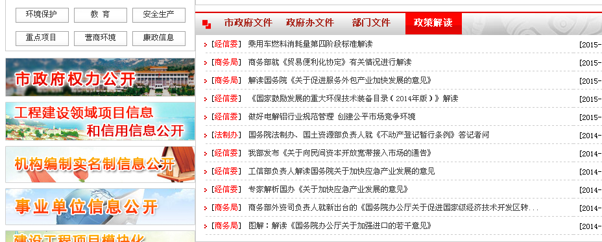
注重政策解读和舆情回应，对一些涉及面广、社会关注度高、专业性比较强的政策性信息及相关重要信息，及时组织专家进行科学解读、阐释，增进公众对政府工作的了解和理解。密切关注涉及全市重要工作部署、关系经济社会发展的重要政务舆情，及时发布权威信息，消除不实传言，正面引导舆论。本年度，通过不同方式回应公众关注热点或重大舆情、发布政策解读共计17620次。进一步强化网络监督,充分发挥网络义务监督员队伍作用，对市直政务网站和政务微博实行网格化、社会化监督，强化义务监督员队伍规范化管理，按月通报工作情况，大力推进政民互动，着力完善便民服务。本年度，网络义务监督员共提出意见建议392条，督促相关部门、单位已整改349条。
四、重点领域政府信息公开工作推进情况
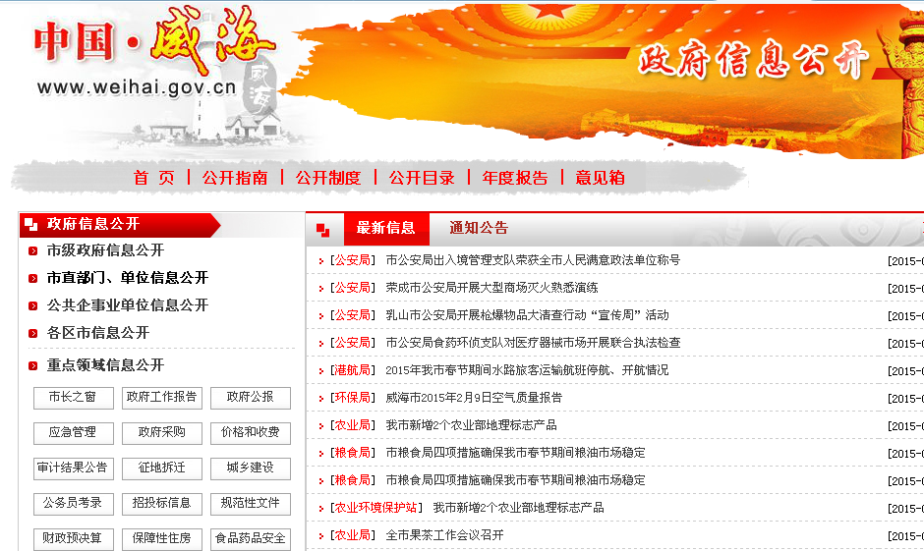
根据国务院办公厅下发的《关于印发2014年政府信息公开工作要点的通知》（国办发〔2014〕12号）以及省政府办公厅下发的《关于进一步加强政府信息公开工作实施方案的通知》（鲁政办发〔2014〕8号）、《关于印发当前全省政府信息公开工作要点的通知》（鲁政办发〔2014〕22号）要求，结合实际，下发了《关于做好当前政府信息公开重点工作的通知》（威政办字〔2014〕55号），对重大行政决策、行政权力运行、财政资金、公共资源配置、公共服务、公共监管等领域信息公开推进工作作出具体部署，并完善了政府门户网站“重点领域信息公开专栏”，对财政预决算等20余项重点领域信息加大更新力度，重点领域信息公开工作取得新突破。
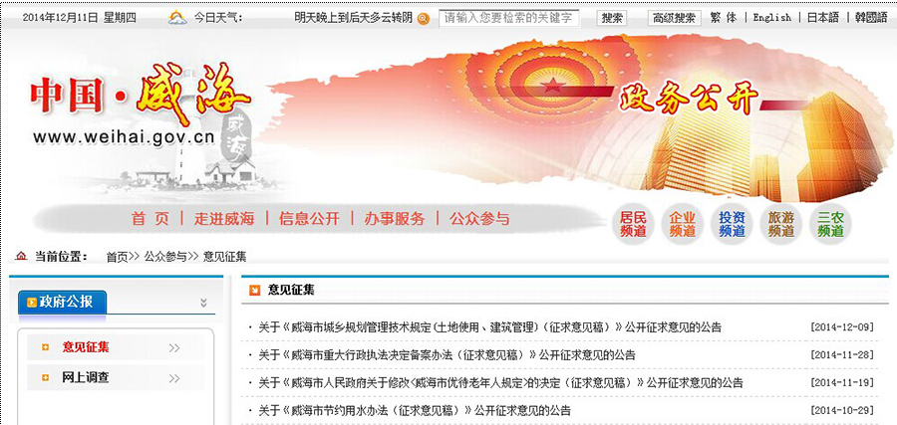
（一）推进重大行政决策信息公开。根据《威海市政府重大行政决策程序规定》（威政发〔2012〕28号）要求，各级政府确定重大行政决策前，都就重大行政决策的内容、出台背景、拟解决的问题等向社会公开征求意见，并及时回应和反馈；重大行政决策出台后，都在法定时间内主动公开。
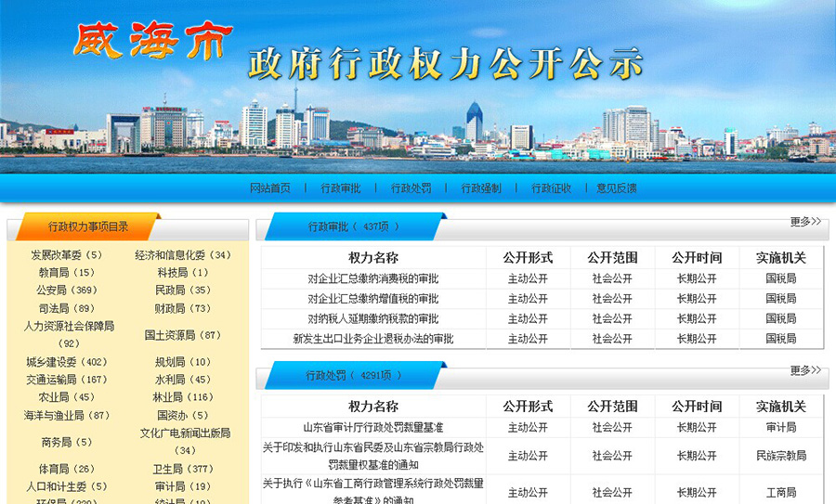
（二）推进行政权力运行信息公开。在全市推行行政权力清单制度，向社会公开行政权力事项名称、类别、实施依据、实施主体等，构建行政权力项目库和行政权力运行平台、政务公开平台、法制监督平台、电子监察平台等“一库四平台”，固化行政权力行使程序。主动公开适用一般程序查办的案件名称、被处罚者姓名或名称，以及主要违法事实和处罚种类、依据、结果等。本年度，通过政府门户网站公开各类假冒侵权行政处罚案件139起。
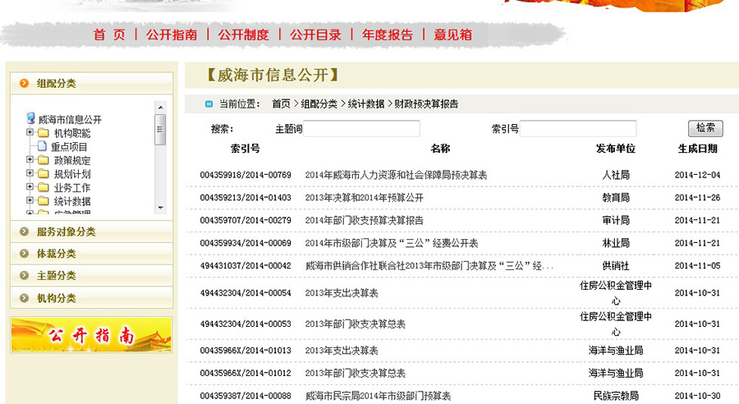
（三）推进财政资金信息公开。认真做好市县两级政府及其部门预决算和“三公”经费信息公开工作，通过政府门户网站或部门网站公开市级（含国家级开发区）、环翠区、乳山市财政预决算和“三公”经费，市直75个部门、单位的2014年预算和“三公”经费预算以及61个部门、单位的2013年决算和“三公”经费决算。各国家级开发区、环翠区、乳山市按照市级要求也公开了部分部门的预决算和“三公”经费情况。

（四）推进公共资源配置信息公开。全面落实征地报批拟征地公告、批后公告、确认和听证程序，在被征收土地村的公告栏内张贴公示，并及时通过部门网站公开拟征收土地的位置、范围、权属、土地补偿标准及批复等重要事项；严格按照“网上挂牌”程序操作，发布国有建设用地使用权网上挂牌出让公告，并公示挂牌成交结果。在电视、报纸等媒体上设置农村土地流转知识问答专栏，开通农村土地流转工作热线咨询电话，及时公开《威海市农村土地承包经营权流转奖补办法》等政策文件，促进了农村土地流转。在政府门户网站和部门网站设立专栏，对房屋征收补偿以及保障性住房等信息依法进行公开。逐步建立政府采购预算执行和采购结果全过程信息公开制度，政府采购信息渠道进一步畅通。在政府门户网站设立工程建设领域项目信息公开专栏，项目审批、项目建设管理、项目从业单位和从业人员等信息全部进行公开。
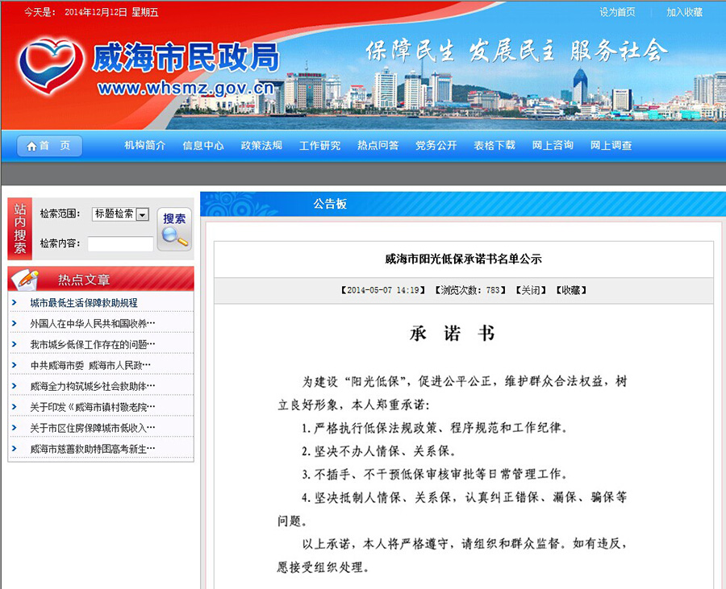
（五）推进公共服务信息公开。推进高校信息公开，市属高校威海职业学院按照教育部要求公开相关事项，形成了10大类38项信息公开事项清单。推进科技管理和项目经费信息公开，通过政府门户网站和部门网站公开11项涉科技管理和项目经费信息。推进医疗卫生领域信息公开，二级以上医院在医院网站公开收费信息，在大厅电子屏滚动公开收费项目，在显著位置设立电子触摸屏和计算机查询系统，通过公示栏公开常用医疗服务价格及常用药品、医用耗材价格等。推进就业信息公开，全面公开促进就业的各项补贴申领条件、申领程序等信息，做好国有企事业单位人员招录信息和人力资源市场供求信息发布工作。推进社会保障信息公开，在全市开展“阳光低保”专项行动，出台城乡低保信息公开制度，通过政府门户网站和部门网站等公示低保对象信息3.5万条。
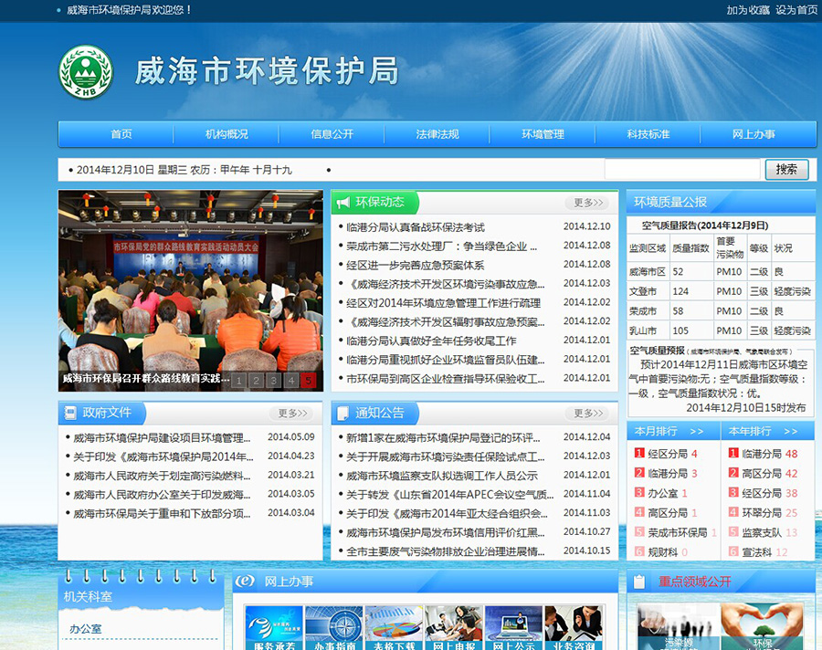
（六）推进公共监管信息公开。推进环境信息公开，每天定时监测各区市空气质量，实时发布空气质量监测数据，将空气质量、小时AQI值和首要污染物及次日空气质量预报通过部门网站进行公开；每月定期监测全市12个主要饮用水水源地和13条主要河流断面的水质状况，并公开监测结果。推进安全生产事故信息公开，在政府门户网站设置较大级别以上事故调查处理结果和调查报告、安全事故抢险救援等栏目，第一时间对调查结案的两起较大事故的报告予以全文公开，接受社会监督。推进国有企业财务信息公开，在政府门户网站和部门网站增设国有企业财务信息公开栏目，对市属一至三级企业2013年度整体运行情况、企业年度主要财务指标等进行公开。推进食品药品安全信息公开，在政府门户网站和部门网站发布整治工作动态150条、消费提示8条、药品质量公告2条、食品安全监督抽检公告5条；公开行政处罚的自由裁量标准及处罚流程139项，及时在部门网站曝光台栏目公布违法广告信息，在部门网站和威海行政权力公开透明运行网站公布行政处罚结果。

五、主动公开政府信息以及平台建设情况
本年度，全市行政机关主动公开政府信息147057条，比2013年增长了41.7%。
（一）网站公开。围绕政府重点工作和公众关注热点，通过市长信箱、在线访谈、意见征集、网上调查等栏目，做好政策宣传和舆论引导，接受公众意见和建议，全面公开政府信息。本年度，通过政府网站公开政府信息81711条。
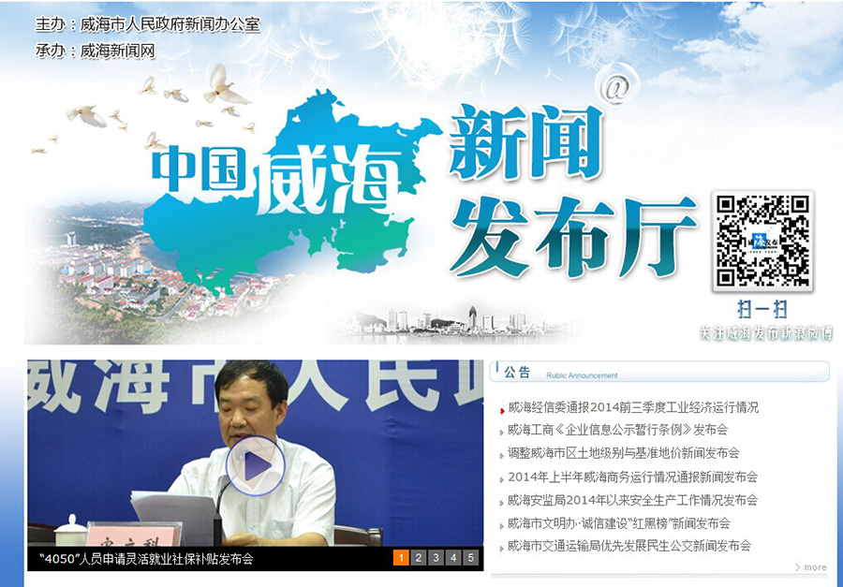
（二）新闻发布会。全市各级各部门建立了例行新闻发布制度，在文登区试点举办了“新闻发言人暨政务微博管理员培训班”。合理拟定发布计划，原则上与经济和民生关系密切及社会普遍关注事项较多的职能部门每半年至少举办一次新闻发布会；其他部门、单位每年至少举办一次。重新修订《威海市突发事件新闻发布应急预案》，制定《威海市突发事件新闻发布应急处置指南》，对全市新闻发言人进行重新登记注册，共设立新闻发言人96名。通过举办新闻发布会、背景吹风会、接受记者采访、提供新闻稿等形式，及时、准确公开政府信息。本年度，共举办新闻发布活动63场次。
（三）政府公报。通过政府公报及时公开重要政府规范性文件以及人事任免等相关信息。扩大发行期数，丰富公报内容，提高公报时效，政府公报的政府信息量大幅增加。本年度，《威海市人民政府公报》编辑出版12期，印发72000份，发布政府信息180件；全市各级公报共编辑出版30期，印发总计81000份，发布政府信息738件。
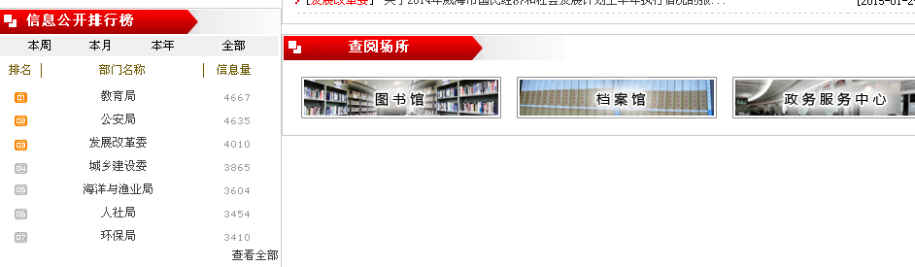
（四）公共查阅场所。进一步完善档案馆、图书馆、政务服务中心等政府信息公开查阅场所的硬件和软件设施，为公众查阅提供优质服务。全市共计设置政府信息公开公共查阅点468个，其中市政府各部门111个，各区市政府（管委）及其部门271个，乡镇政府（街道办事处）86个；本年度查阅点接待人数共计55474人次，其中，市政府各部门查阅点接待3347人次，各区市政府（管委）及其部门查阅点接待35108人次，乡镇政府（街道办事处）查阅点接待17019人次。
（五）政务微博、政务微信。制定《@威海发布信息更新细则》等文件，开设“美丽威海”等栏目，启动全市政务微博协同办公系统，对管理员进行登记注册，共开通政务微博96个，实现政务微博全覆盖；官方微博“@威海发布”、微信公众账号“威海发布”累计发布各类信息6000余条，直接或间接回应社会关切问题200余个，粉丝人数共计22万余人，在全省近4000个政府发布类微博中名列前茅。
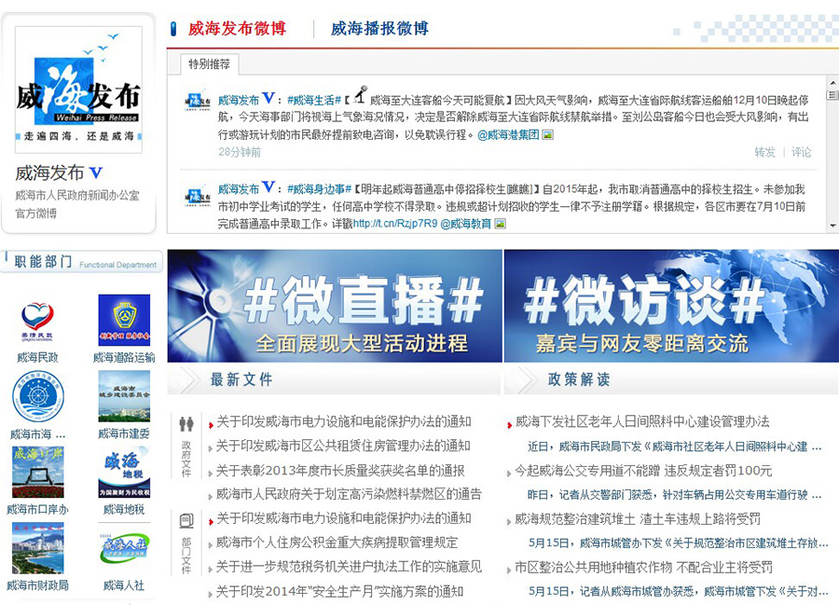
此外，还通过报刊、广播、电视、手机短信等其他形式及时全面公开政府信息。
六、政府信息公开申请办理情况
全市各级行政机关均编印了政府信息公开申请表、处理流程图及依申请公开告知书等，群众可当面或通过网上、信函、传真等形式提交申请。对接到的申请，各级能够及时与申请人沟通并确认，严格按职能办理，按程序流转，在规定时间内按规定格式给予答复。本年度，全市各级行政机关共受理政府信息公开申请189件（信函提交108件，网上提交48件，当面提交26件，传真提交7件），主要涉及土地征收、拆迁补偿、食品安全等方面，其中，属于已主动公开范围数22件，同意公开71件，部分公开11件，不予公开18件(涉及国家秘密1件，涉及商业秘密12件，涉及个人隐私1件，不是《条例》所指政府信息3件，法律法规规定的其他情形1件)，不属于本行政机关42件，其他情况25件。

七、政府信息公开收费及减免情况
在政府信息公开过程中，各级行政机关坚持为民、便民、利民的原则，对相关费用予以了减免。
八、因政府信息公开申请提起行政复议、行政诉讼情况
本年度，全市因政府信息公开申请提起行政复议21件，其中维持行政行为和驳回申请8件、纠错9件、其他4件；全市因政府信息公开申请提起行政诉讼4件，其中维持行政行为和驳回申请2件、纠错2件。
九、政府信息公开保密审查及监督检查情况
本年度，全市各级行政机关严格遵循“先审查、后发布，谁公开、谁负责”的原则，进一步完善保密审查职责分工，规范审查程序，确保了信息公开及时、全面、准确、安全，未出现泄密情况。推行常态查和突击查相结合、网上查和现场查相结合、专项查和综合查相结合，进一步加大政府信息公开保密审查工作督导力度，确保了政府信息公开工作有序进行。
十、所属事业单位信息公开工作推进情况
本年度，全市各级积极推进本区域事业单位信息公开工作，各相关事业单位普遍建立了政府信息公开工作制度，特别是供水、供电、社会救助等与群众关系密切的事业单位，已纳入政府信息公开体系；教育、医疗卫生、供气、供热、道路运输等事业单位也立足实际开展了信息公开工作。新增第二批信息公开单位（公共企事业单位）78家，已在政府门户网站设立政府信息公开专栏，确立了领导机构和专（兼）职工作人员并进行了相关培训，信息公开工作稳步推进。
十一、存在的主要问题及改进措施
本年度，全市政府信息公开工作虽然取得了新进展，但仍存在公开内容有待进一步丰富，制度规范有待进一步完善，公开力度有待进一步加大，平台渠道建设有待进一步强化，重点领域信息公开工作有待进一步推动，对重要政策的发布和执行情况进行配套解读有待进一步加强等问题。
2015年，将以严格执行《条例》和《办法》为基础，以全面提升服务水平为目标，紧紧围绕市委、市政府的部署，夯实基础，创新方式，完善机制，重点做好以下工作：
一是以重点领域信息公开为抓手，强力推进政府信息公开工作。把重点领域信息公开作为政府信息公开工作的重中之重，开展有针对性的督促检查，一个领域一个领域完善，着力细化公开内容，扩大公开范围，注重解决实际问题，扎实做好重点领域政府信息公开工作。
二是以健全制度为前提，努力夯实政府信息公开工作基础。从日常具体工作入手，及时更新《政府信息公开指南》、《政府信息公开目录》，进一步优化政府信息公开条目；修订政府信息公开工作各项制度，使政府信息公开工作制度体系更加科学、规范。
三是以完善机制为动力，大力促进政府信息公开工作深入开展。健全政府信息依申请公开的受理、审查、办理、答复等工作机制，健全舆情收集、研判和回应机制，健全政府信息主动发布机制、专家解读机制、考核评比机制等，推动政府信息公开工作健康发展。
四是以提高政府透明度为目标，不断丰富政府信息公开方式方法。采取更加符合传播规律的信息发布方式，打造更加及时、准确、公开、透明的政府信息发布平台。根据公众关注情况，对政府信息进行梳理、整合，采用数字、图表、音频、视频等方式，使政府信息更加直观、易查。
五是以提高工作人员素质为根本，打造一支专业、稳定、高效的政府信息公开工作队伍。优化各级政府信息公开工作机构，保障工作经费，配齐配强工作人员，确保政府信息公开工作有序开展。加强工作培训和学习交流，采取集中授课、以会代训等多种形式，总结推广好的经验做法，不断提高工作人员履职能力和业务水平。

附件：2014年度政府信息公开工作情况统计表

2015年2月10日

